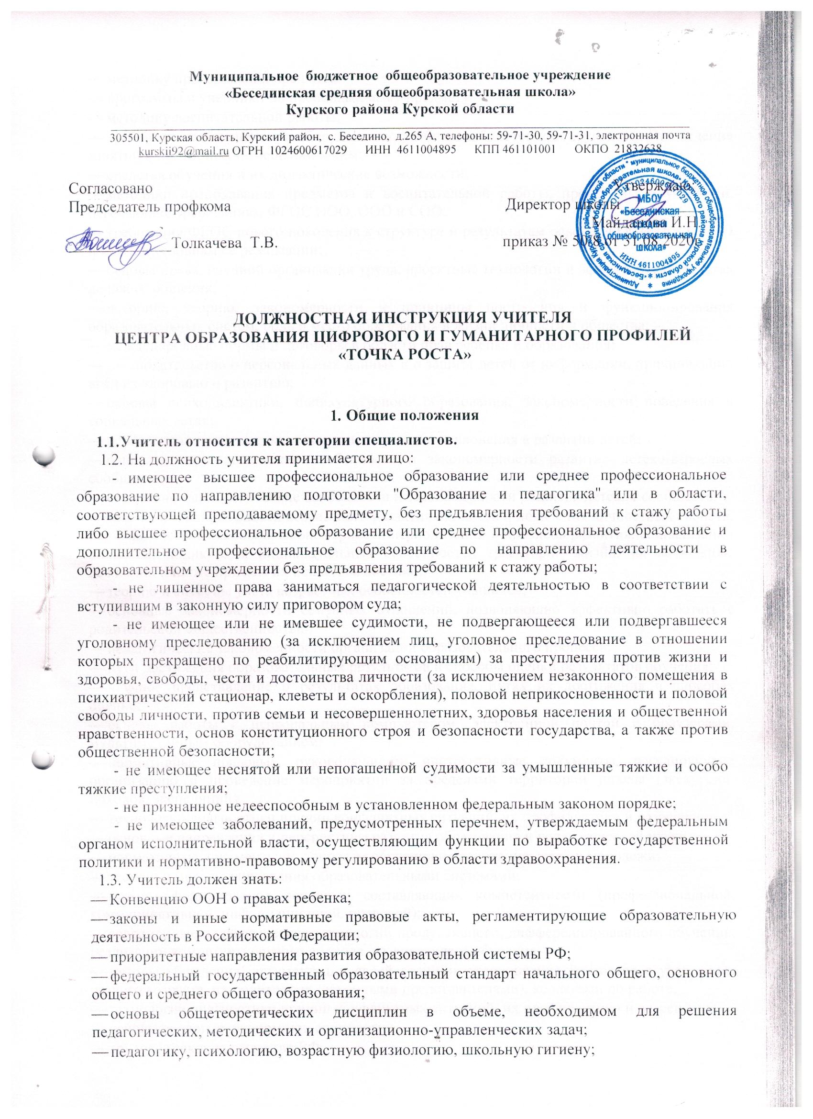

Муниципальное бюджетное общеобразовательное учреждение
«Бесединская средняя общеобразовательная школа»
Курского района Курской области
_____________________________________________________________________________________________________________

305501, Курская область, Курский район, с. Беседино, д.265 А, телефоны: 59-71-30, 59-71-31, электронная почта kurskii92@mail.ru ОГРН 1024600617029 ИНН 4611004895 КПП 461101001 ОКПО 21832638

Согласовано | Утверждаю:
Председатель профкома  _____________Толкачева Т.В. | Директор школы__________  Майданова И.Н.  приказ № 50/8 от 31.08.2020г.

ДОЛЖНОСТНАЯ ИНСТРУКЦИЯ УЧИТЕЛЯ

ЦЕНТРА ОБРАЗОВАНИЯ ЦИФРОВОГО И ГУМАНИТАРНОГО ПРОФИЛЕЙ

«ТОЧКА РОСТА»

Общие положения
УТВЕРЖДЕНО:
Директор МБОУ «Бесединская средняя
общеобразовательная школа»)
_____________ /Майданова И.Н./
подпись расшифровка подписи
Приказ №______от____._________.201__г.

1.1.Учитель относится к категории специалистов.
  - На должность учителя принимается лицо:
    - имеющее высшее профессиональное образование или среднее профессиональное образование по направлению подготовки "Образование и педагогика" или в области, соответствующей преподаваемому предмету, без предъявления требований к стажу работы либо высшее профессиональное образование или среднее профессиональное образование и дополнительное профессиональное образование по направлению деятельности в образовательном учреждении без предъявления требований к стажу работы;
    - не лишенное права заниматься педагогической деятельностью в соответствии с вступившим в законную силу приговором суда;
    - не имеющее или не имевшее судимости, не подвергающееся или подвергавшееся уголовному преследованию (за исключением лиц, уголовное преследование в отношении которых прекращено по реабилитирующим основаниям) за преступления против жизни и здоровья, свободы, чести и достоинства личности (за исключением незаконного помещения в психиатрический стационар, клеветы и оскорбления), половой неприкосновенности и половой свободы личности, против семьи и несовершеннолетних, здоровья населения и общественной нравственности, основ конституционного строя и безопасности государства, а также против общественной безопасности;
    - не имеющее неснятой или непогашенной судимости за умышленные тяжкие и особо тяжкие преступления;
    - не признанное недееспособным в установленном федеральным законом порядке;
    - не имеющее заболеваний, предусмотренных перечнем, утверждаемым федеральным органом исполнительной власти, осуществляющим функции по выработке государственной политики и нормативно-правовому регулированию в области здравоохранения.
  - Учитель должен знать:
- Конвенцию ООН о правах ребенка;
- законы и иные нормативные правовые акты, регламентирующие образовательную деятельность в Российской Федерации;
- приоритетные направления развития образовательной системы РФ;
- федеральный государственный образовательный стандарт начального общего, основного общего и среднего общего образования;
- основы общетеоретических дисциплин в объеме, необходимом для решения педагогических, методических и организационно-управленческих задач;
- педагогику, психологию, возрастную физиологию, школьную гигиену;
- методику преподавания предмета;
- программы и учебники по преподаваемому предмету;
- методику воспитательной работы;
- требования к оснащению и оборудованию учебных кабинетов или других мест проведения занятий и подсобных помещений к ним;
- средства обучения и их дидактические возможности;
- методики преподавания предметов и воспитательной работы, программы и учебники, отвечающие требованиям ФГОС НОО, ООО и СОО;
- требования ФГОС нового поколения к структуре и результатам освоения ООП НОО, ООО и СОО, к условиям ее реализации;
- основы права, научной организации труда, проектные технологии и эффективные средства делового общения;
- историю, теорию, закономерности и принципы построения и функционирования образовательных систем, роль и место образования в жизни личности и общества;
- международные нормы и договоры в области прав ребенка и образования;
- законодательство о персональных данных и о защите детей от информации, причиняющий вред их здоровью и развитию;
- основы психодидактики, поликультурного образования, закономерности поведения в социальных сетях;
- основы психодиагностики и основные признаки отклонения в развитии детей;
- социально-психологические особенности и закономерности развития детско-взрослых сообществ;
- социально-психологические особенности и закономерности развития детских сообществ;
- законы и закономерности возрастного развития личности и появления личностных свойств, психологические законы и закономерности периодизации и кризисов развития, социализации личности, индикаторы индивидуальных особенностей траекторий жизни, их возможные девиации, а также приемы их психодиагностики;
- теорию и способы учета возрастных особенностей учащихся;
- основные закономерности семейных отношений, позволяющие эффективно работать с родительской общественностью;
- педагогические закономерности организации образовательного процесса;
- пути достижения образовательных результатов и способы оценки результатов обучения;
- научное представление о результатах образования, путях их достижения и способах оценки;
- основы работы с персональным компьютером, электронной почтой и браузерами, мультимедийным оборудованием;
- нормативные правовые, руководящие и инструктивные документы, регулирующие организацию и проведение мероприятий за пределами территории школы (экскурсий, походов, экспедиций);
- технологии диагностики причин конфликтных ситуаций, их профилактики и разрешения;
- основные направления и перспективы развития образования и педагогической науки;
- нормативные документы по вопросам обучения и воспитания детей и молодежи;
- теорию и методы управления образовательными системами;
- методы формирования основных составляющих компетентности (профессиональной, коммуникативной, информационной, правовой);
- современные педагогические технологии продуктивного, дифференцированного обучения, реализации компетентностного подхода, развивающего обучения;
- методы убеждения, аргументации своей позиции, установления контактов с учащимися разного возраста, их родителями (законными представителями), коллегами по работе;
- технологии диагностики причин конфликтных ситуаций, их профилактики и разрешения;
- основы экологии, экономики, социологии;
- трудовое законодательство РФ;
- основы работы с текстовыми редакторами, электронными таблицами, электронной почтой и браузерами, мультимедийным оборудованием;
- правила внутреннего трудового распорядка школы;
- правила и нормы охраны труды, техники безопасности и пожарной безопасности.

Основные составляющие компетентности

2.1. Профессиональная компетентность — качество действий учителя, обеспечивающих:
- эффективное решение профессионально-педагогических проблем и типичных профессиональных задач, возникающих в реальных ситуациях педагогической деятельности, с использованием жизненного опыта, имеющейся квалификации, общепризнанных ценностей;
- владение современными образовательными технологиями, технологиями педагогической диагностики (опросов, индивидуальных и групповых интервью), психолого-педагогической коррекции, снятия стрессов и т.п., методическими приемами, педагогическими средствами и их постоянное совершенствование;
- использование методических идей, новой литературы и иных источников информации в области компетенции и методик преподавания для построения современных занятий с учащимися, осуществление оценочно-ценностной рефлексии.
2.2. Коммуникативная компетентность — качество действий учителя, обеспечивающих:
  - эффективное конструирование прямой и обратной связи с другим человеком;
  - установление контакта с обучающимися разного возраста, родителями (законными представителями), коллегами по работе;
  - умение вырабатывать стратегию, тактику и технику взаимодействий с людьми, организовывать их совместную деятельность для достижения определенных социально значимых целей;
  - умение убеждать, аргументировать свою позицию;
  - владение ораторским искусством, грамотностью устной и письменной речи, публичным представлением результатов своей работы, отбором адекватных форм и методов презентации.
2.3. Информационная компетентность — качество действий учителя, обеспечивающих:
  - эффективный поиск, структурирование информации, ее адаптацию к особенностям педагогического процесса и дидактическим требованиям;
  - формулировку учебной проблемы различными информационно-коммуникативными способами;
  - квалифицированную работу с различными информационными ресурсами, профессиональными инструментами, готовыми программно-методическими комплексами, позволяющими проектировать решение педагогических проблем и практических задач;
  - использование автоматизированных рабочих мест учителя в образовательном процессе;
  - регулярную самостоятельную познавательную деятельность, готовность к ведению дистанционной образовательной деятельности;
  - использование компьютерных и мультимедийных технологий, цифровых образовательных ресурсов в образовательном процессе;
  - ведение школьной документации на электронных носителях.
2.4. Правовая компетентность — качество действий учителя, обеспечивающих эффективное использование в профессиональной деятельности законодательных и иных нормативных правовых документов органов власти, а также локальных актов и иной школьной документации для решения соответствующих профессиональных задач.

Функции

3.1.Обучение и воспитание учащихся с учетом их психолого-физиологических особенностей и специфики преподаваемого предмета.
3.2.Обеспечение охраны жизни и здоровья учащихся во время образовательного процесса.

Должностные обязанности

Учитель исполняет следующие обязанности:
4.1.Осуществляет обучение и воспитание учащихся с учетом их психолого- физиологических особенностей и специфики преподаваемого предмета, способствует формированию общей культуры личности, социализации, осознанного выбора и освоения образовательных программ, используя разнообразные формы, приемы, методы и средства обучения, в том числе по индивидуальным учебным планам, ускоренным курсам в рамках федеральных государственных образовательных стандартов, современные образовательные технологии, включая информационные, а также цифровые образовательные ресурсы.
4.2.Обоснованно выбирает программы и учебно-методическое обеспечение, включая цифровые образовательные ресурсы.
4.3.Проводит учебные занятия, опираясь на достижения в области педагогической и психологической наук, возрастной психологии и школьной гигиены, а также современных информационных технологий и методик обучения.
4.4.Планирует и осуществляет образовательную деятельность в соответствии с образовательной программой образовательного Учреждения, разрабатывает рабочую программу по предмету, курсу на основе примерных основных общеобразовательных программ и обеспечивает ее выполнение, организуя и поддерживая разнообразные виды деятельности учащихся, ориентируясь на личность обучающегося, развитие его мотивации, познавательных интересов, способностей, организует самостоятельную деятельность обучающихся, в том числе исследовательскую, реализует проблемное обучение, осуществляет связь обучения по предмету (курсу, программе) с практикой, обсуждает с учащимися актуальные события современности.
4.5.Обеспечивает достижение и подтверждение учащимися уровней образования.
4.6.Оценивает эффективность и результаты обучения учащихся по предмету (курсу, программе), учитывая результаты освоения универсальных учебных действий, развитие опыта творческой деятельности, познавательного интереса учащихся, используя информационные технологии.
4.7.Соблюдает права и свободы учащихся, поддерживает учебную дисциплину, режим посещения занятий, уважая человеческое достоинство, честь и репутацию учащихся.
4.8.Осуществляет контрольно-оценочную деятельность в образовательном процессе с использованием современных способов оценивания в условиях информационно- коммуникационных технологий (ведение электронных форм документации, в том числе электронного журнала и дневников учащихся).
4.9.Вносит предложения по совершенствованию образовательного процесса в образовательном Учреждении.
4.10.Участвует в деятельности педагогического и иных советов образовательного Учреждения, а также в деятельности методических объединений и других формах методической работы.
4.11.Осуществляет связь с родителями (лицами, их заменяющими).
4.12.Выполняет правила по охране труда и пожарной безопасности.
4.13. По здоровьесбережению должен:
- знать состояние здоровья учащихся;
- уметь оценить состояние здоровья ребенка в условиях работы в классе;
- строить учебный процесс и работу с конкретным ребенком, учитывая индивидуальные особенности состояния здоровья ребенка, утомляемость, уровень тревожности;
- строго соблюдать гигиенические требования, предъявляемые к проведению урока:
- продолжительность урока;
- продолжительность перемены;
- проветривание помещений;
- проведение физкультминутки во время урока и физической зарядки до начала занятий;
- следить за осанкой детей во время учебного процесса;
- во взаимодействии с врачом проводить комплекс гигиенических и оздоровительных мероприятий;
- в целях предупреждения переутомления учащихся должен обеспечивать гигиенически целесообразный объем домашних заданий;
- должен информировать классного руководителя и администрацию школы о случаях избиения ребенка родителями, о голодании, недосыпании, переутомлении ребенка;
- должен информировать классного руководителя об отклонениях в состоянии здоровья и работоспособности обучающихся;
- должен уметь проводить экспертизу учебного процесса, выбранных педагогических технологий и анализ урока с точки зрения их влияния на здоровье.
4.14. Должностные обязанности учителя по организации обучения детей с ограниченными возможностями здоровья:
- должен владеть методами коррекционно-развивающего обучения, применять специальные коррекционные приемы, использовать специфические средства развития и методы обучения, постоянно следить за соотношением развития и обучения, регулярно проверять соответствие выбранной программы обучения реальным достижениям и уровню развития ребенка;
- осуществляет обучение и воспитание, направленные на компенсацию и коррекцию имеющихся недостатков в физическом или умственном развитии детей и подростков с учетом специфики преподаваемого предмета;
- способствует формированию культуры личности, социальной адаптации, профессиональной ориентации, реабилитации в социум;
- коррекционно-воспитательную работу проводит с учетов характера нарушения, структуры дефекта, возрастных особенностей и свойств личности каждого обучающегося, траектории образовательного маршрута, программы развития в целом;
- составляет индивидуальные программы обучения по преподаваемому предмету.
4.15. Обязанности по работе с электронным журналом:
- получает пароль и логин у администратора системы;
- проходит обучение по работе в системе «Электронная школа»;
- создает в сентябре тематический план по учебному предмету и заносит его в электронный журнал;
- не реже одного раза в неделю заполняет электронный журнал по учебному предмету;
- не реже одного раза в неделю записывает домашние задания в электронном журнале по учебному предмету;
- своевременно корректирует тематические планы;
- в конце четверти выставляет итоговые оценки по учебным предметам.

Права

Учитель имеет право:

  - Участвовать в обсуждении проектов решений руководства образовательного учреждения.
  - По согласованию с непосредственным руководителем привлекать к решению поставленных перед ним задач других работников.
  - Запрашивать и получать от работников других структурных подразделений необходимую информацию, документы.
  - Участвовать в обсуждении вопросов, касающихся исполняемых должностных обязанностей.
  - Требовать от руководства образовательного учреждения оказания содействия в исполнении должностных обязанностей.

6. Ответственность
6.1. Учитель несет ответственность за результаты реализации программ начального общего, основного общего и среднего общего образования.
6.2. За неисполнение или ненадлежащее исполнение без уважительных причин Устава школы и Правил внутреннего трудового распорядка школы, законных распоряжений директора школы и иных локальных нормативных актов, должностных обязанностей, установленных настоящей инструкцией, в том числе за неиспользование прав, предоставленных настоящей инструкцией, повлекшее дезорганизацию образовательного процесса, учитель несет дисциплинарную ответственность в порядке, определенном трудовым законодательством. За грубое нарушение трудовых обязанностей в качестве дисциплинарного наказания может быть применено увольнение.
6.3.В установленном законодательством РФ порядке учитель несет ответственность:
- за эффективную реализацию программ формирования УУД, духовно-нравственного развития, воспитания учащихся, формирование культуры здорового и безопасного образа жизни, за коррекционную работу;
- за реализацию не в полном объеме образовательных программ;
- за жизнь и здоровье учащихся во время образовательного процесса и внеклассных мероприятий, проводимых учителем;
- за нарушение прав и свобод учащихся, определенных законодательствам РФ, Уставом и локальными нормативными актами учреждения;
- выполнение приказов «Об охране труда и соблюдений правил техники безопасности» и «Об обеспечении пожарной безопасности»;
- безопасное проведение образовательного процесса;
- принятие мер по оказанию доврачебной помощи пострадавшему, оперативное извещение руководства о несчастном случае;
- проведение инструктажа учащихся по охране труда на учебных занятиях, воспитательных мероприятиях с обязательной регистрацией в классном журнале или Журнале инструктажа учащихся по охране и безопасности труда;
- осуществление контроля за соблюдением правил (инструкций) по охране труда;
6.4. За применение, в том числе однократное, методов воспитания, связанных с физическим и (или) психическим насилием над личностью учащегося, учитель может быть освобожден от занимаемой должности в соответствии с трудовым законодательством и Федеральным законом «Об образовании в Российской Федерации».
6.5. За нарушение правил пожарной безопасности, охраны труда, санитарно-гигиенических правил организации учебно-вспомогательного процесса учитель привлекается к административной ответственности в порядке и в случаях, предусмотренных административным законодательством.
6.6. За виновное причинение школе или участникам образовательных отношений ущерба, в том числе морального, в связи с исполнением (неисполнением) своих должностных обязанностей, а также прав, предоставленных настоящей инструкцией, учитель несет материальную ответственность в порядке и в пределах, установленных трудовым и (или) гражданским законодательством.
6.7. За достижение учащимися личностных, метапредметных и предметных результатов, за эффективную реализацию программ формирования УУД, духовно-нравственного развития, воспитания учащихся, формирование культуры здорового и безопасного образа жизни, за коррекционную работу.

7.Заключительные положения

  - Настоящая должностная инструкция разработана на основе Профессионального стандарта, утвержденного Приказом Министерства труда и социальной защиты Российской Федерации от 08.09.2015 N 613н.
  - Данная должностная инструкция определяет основные трудовые функции работника, которые могут быть дополнены, расширены или конкретизированы дополнительными соглашениями между сторонами.
  - Должностная инструкция не должна противоречить трудовому соглашению заключенного между работником и работодателем. В случае противоречия, приоритет имеет трудовое соглашение.
  - Должностная инструкция изготавливается в двух идентичных экземплярах и утверждается руководителем организации.
  - Каждый экземпляр данного документа подписывается всеми заинтересованными лицами и подлежит доведению до работника под роспись.
  - Один из полностью заполненных экземпляров подлежит обязательной передаче работнику для использования в трудовой деятельности.
  - Ознакомление работника с настоящей должностной инструкцией осуществляется при приеме на работу (до подписания трудового договора).
  - Факт ознакомления работника с настоящей должностной инструкцией подтверждается подписью в экземпляре должностной инструкции, хранящемся у работодателя.

С Должностной инструкцией ознакомился . " " _ 20 года.
Экземпляр данной должностной инструкции получил . " " _ 20 года.
С Должностной инструкцией ознакомился . " " _ 20 года.
Экземпляр данной должностной инструкции получил . " " _ 20 года.
С Должностной инструкцией ознакомился . " " _ 20 года.
Экземпляр данной должностной инструкции получил . " " _ 20 года.

Муниципальное бюджетное общеобразовательное учреждение
«Бесединская средняя общеобразовательная школа»
Курского района Курской области
_____________________________________________________________________________________________________________

305501, Курская область, Курский район, с. Беседино, д.265 А, телефоны: 59-71-30, 59-71-31, электронная почта kurskii92@mail.ru ОГРН 1024600617029 ИНН 4611004895 КПП 461101001 ОКПО 21832638

Копии договоров

ЦЕНТРА ОБРАЗОВАНИЯ ЦИФРОВОГО И ГУМАНИТАРНОГО ПРОФИЛЕЙ

«ТОЧКА РОСТА»

Поставки 2020 года

